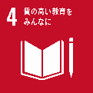
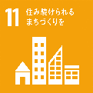
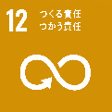
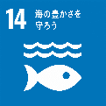
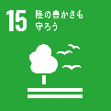
5月17日(金)締切
かりやエコフレンドリー事業 登録申請書
グループ名
代表者
氏名 | (フリガナ) | 年齢 | 歳
住所 | 〒448-  刈谷市
電話番号
メールアドレス
メンバー
氏名 | (フリガナ) | 年齢 | 歳
氏名 | (フリガナ) | 年齢 | 歳
氏名 | (フリガナ) | 年齢 | 歳

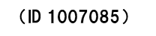
検索
かりやエコフレンドリー
提出先 刈谷市役所 産業環境部 環境推進課 環境政策係
〒448-8501 刈谷市東陽町１丁目１番地
ＴＥＬ：0566-62-1017 ＦＡＸ：0566-24-3481
メール：kankyo@city.kariya.lg.jp

